# 后台系统更新日志

更新内容：

1. 优化定时JOB日志并。
2. 完善定时JOB的安全性。

3、添加登陆头像使用功能。

开发需要做的：

需要在子业务系统中：

更新cn.gilight.framework.controller包下的ReflectController.java文件



并更新最新的permiss文件。

修改配置文件：sysConfig.properties

“CAS忽略拦截的路径(可以配置成正则表达式)”：

配置新增“/task/job/execute”

取消当前配置的“/common/*”（不能直接/common/*，主要是为了保护/common/getData方法。）

实施需要做的：

1. 更新db.properties配置文件。

注意新加配置：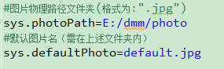

1. 修改数据库表t_sys_schedule_plan_log_detail

新增字段：“CHECK_”，格式“VARCHAR2(200)”

修改字段“ENDTIME”可为空



注：本次涉及内容较多，无法单个更新，请实施人员更新SVN直接替换。同步更新权限JAR包和后勤系统。

发布时间：2016-08-12